天津市医疗保障局
天津市发展改革委
文件
天津市民政局
天津市卫生健康委员会
天津市税务局

津医保规字〔2021〕6号

市医保局 市发展改革委 市民政局 市卫生
健康委 市税务局关于加强长期护理保险
待遇支付管理服务有关问题的通知

各区医保局、发展改革委、民政局、卫生健康委、税务局，各有关单位:
为加快推动建立与长期护理保险（以下简称长护险）相配套的制度规范，加强长护险基金使用效能，根据《天津市长期护理保险制度试点实施方案》（津政办规〔2020〕24号）等有关文件要求，结合我市实际，现就加强长护险待遇支付管理和服务有关问题通知如下：
一、规范执行服务收费管理
（一）严格执行价格规范。纳入本市长护险定点护理机构管理的政府举办及由财政核拨经费的养老机构（以下简称公办养老机构）和公立医疗机构提供相关护理服务，应严格执行发展改革、医疗保障部门等规定的服务项目和价格规范。其他定点护理机构提供相关护理服务，价格实行市场调节。
（二）规范执行收费项目。定点护理机构提供相关护理服务，可以按规定收取护理费。其中，公办养老机构纳入护理费或代理陪护费等项目，公立医疗机构纳入有关医疗护理服务项目。其他机构按照本市有关规定执行。定点护理机构应当主动向社会公示本机构护理服务项目和收费标准。不得重复收取已纳入长护险基金支付的相关护理项目费用。
二、规范税务登记和相关票据管理
（三）按规定进行税务登记。定点护理机构应依法进行税务登记。未进行税务登记的，2021年5月31日前完成税务登记。定点护理机构相关护理服务收入，按照相关法律法规规定享受税收优惠政策。
（四）按规定开具收费票据。定点护理机构为重度失能人员提供长期护理服务后收取费用时，应按规定提供增值税普通发票（含电子发票，详见附件），住院（门诊）医疗收费票据或专用发票等规范票据，并明确具体收费项目和金额、长护险支付金额、个人支付金额等。相关规范票据将作为长护险支付凭证，确保长护险费用支付与票据信息对应。
三、规范长护险护理服务供给管理
（五）规范定点机构护理服务。定点护理机构提供机构护理的应根据本市长护险服务项目内涵及标准，结合享受长护险待遇人员身体状况和实际需求，合理制定护理计划并提供护理服务；提供居家护理服务应根据本市长护险居家护理服务包进行，具体按照本市有关规定执行。
（六）规范长护险服务手续管理。长护险经办机构统一制定长护险待遇确认书。定点护理机构为重度失能人员提供机构护理或居家护理前，通过医保电子凭证或社会保障卡等方式，为其实名办理长护险待遇确认和每月待遇延续手续，作为享受长护险待遇和按月结算长护险费用的依据。
四、完善长护险待遇支付结算管理
（七）实行最高支付标准管理。长护险的机构护理按日支付标准（每人每天70元）和居家护理按月支付标准（每人每月2100元）均指最高支付标准，实际发生相关护理费用，不超过最高支付标准的，按照实际发生费用和报销比例支付；超过的，按照最高支付标准和报销比例支付。
（八）实行长护险联网结算制度。重度失能人员凭医保电子凭证或社会保障卡等，按规定享受长护险相关待遇。其中，应由个人承担的费用，由个人支付给定点护理机构；应由基金支付的费用，由经办机构与定点护理机构按月结算。经办机构加快与定点护理机构建立长护险基金预付机制。
五、强化长护险待遇支付档案管理
定点护理机构应当加强对重度失能人员的服务计划、护理记录和财务凭证等长期护理档案管理，档案资料应真实、准确、完整，不得伪造、变造、隐匿、涂改等，并按照档案管理要求妥善保存，留档备查。
六、强化长护险待遇支付监督和管理
长护险经办机构应完善长护险服务协议，明确协议处理的不同情形，并加强对定点护理机构日常协议管理。定点护理机构及其工作人员、重度失能人员等存在违法违规行为，属于长护险服务协议规定内容的，按照协议规定进行处理；属于法律、法规和规章明确的行政处罚规定范畴的，依法依规给予行政处罚；构成犯罪的，依法追究刑事责任。
本通知自印发之日起执行，有效期2年。

附件：天津增值税普通发票收费票样（格式）

市医保局 市发展改革委 市民政局

市卫生健康委 市税务局
2021年5月30日
（此件主动公开）

附件

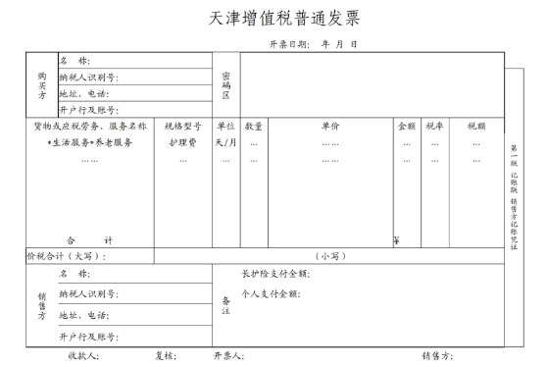

天津市医疗保障局办公室 2021年6月1日印发

